Resolución del Pleno del Instituto de Transparencia, Acceso a la Información Pública y Protección de Datos Personales del Estado de México y Municipios, con domicilio en Metepec, Estado de México, a treinta y uno de octubre de dos mil dieciocho.
VISTO el expediente formado con motivo del recurso de revisión 03079/INFOEM/IP/RR/2018, interpuesto por XXXXXX XXXXXXX XXXXX en lo sucesivo el RECURRENTE, en contra de la respuesta a su solicitud por parte de la Secretaría de la Contraloría, en lo sucesivo el SUJETO OBLIGADO, se procede a dictar la presente resolución con base en los siguientes:
I. A N T E C E D E N T E S
1. Solicitud de acceso a la información. Con fecha tres de agosto de dos mil dieciocho, el Recurrente presentó a través del Sistema de Acceso a la Información Mexiquense, en lo subsecuente el SAIMEX ante el Sujeto Obligado, la solicitud de acceso a la información pública, a la que se le asignó el número 00109/SECOGEM/IP/2018, mediante la cual requirió la información siguiente:
“De la C. IVONNE JIMÉNEZ GARCÍA quien fungía como Directora del lnstituto Municipal para la lgualdad y Empoderamiento entre Mujeres y Hombres y que según Oficio: DGA/651/2018 signado por MARÍA GUADALUPE RAMÍREZ BUENO Directora General de Administración, la ciudadana en mención dejo de laborar el 31 de marzo de 2018, por lo anterior expuesto solicito copia de la declaración de conclusión del encargo. Se anexa oficio” (sic)
Modalidad de Entrega: A través de SAIMEX.
El Recurrente adjuntó el archivo “izcalli.pdf”, que consiste en el oficio DGS/651/2018 de fecha dos de abril de dos mil dieciocho, suscrito por la Directora General de Administración, en el cual se informa que la Directora del Instituto Municipal para la Igualdad y Empoderamiento entre Mujeres y Hombres referida en la solicitud, dejó de laborar en el municipio el día treinta y uno de marzo de dos mil dieciocho.
2. Respuesta. Con fecha veintiuno de agosto de dos mil dieciocho, el Sujeto Obligado envió su respuesta a la solicitud de acceso a la información a través del SAIMEX, sustancialmente en los términos siguientes:
“…SE ADJUNTA OFICIO DE RESPUESTA, RESOLUCIÓN EMITIDA POR EL COMITÉ DE TRANSPARENCIA Y OFICIO DEL SERVIDOR PÚBLICO HABILITADO...” (sic)
El Sujeto Obligado adjuntó los archivos:
- “OFICIO DE RESPUESTA SPH.PDF”, que consiste en el oficio 21009A000/1845/2018 de fecha catorce de agosto de dos mil dieciocho, mediante el cual, el servidor público habilitado de la Dirección General de Responsabilidades Administrativas de la Secretaría de la Contraloría, informó que el documento solicitado, de acuerdo a su presentación por el servidor público obligado, no fue localizada con una versión pública, sin embargo, se encontró información relacionada con las declaraciones de situación patrimonial, de intereses y la constancia de la declaración fiscal, información que se encuentra clasificada como confidencial, por tratarse de datos personales relacionados a una persona física, identificada o identificable; su vida afectiva, familiar, domicilio y situación patrimonial del servidor público, motivo por el cual no puede hacerse pública, salvo consentimiento expreso de los servidores públicos obligados, proponiendo ratificar la clasificación como confidencial de los documentos referidos.
- “RESOLUCIÓN CONFIDENCIAL.PDF”, que consiste en el acuerdo número ACT/SECOGEM/EXT/COMT/11ª/2018/CUATRO, de fecha veinte de agosto de dos mil dieciocho, emitida por el Comité de Transparencia de la Secretaría de la Contraloría del Gobierno del Estado de México, correspondiente a la Décima Primera Sesión Extraordinaria, en la cual, con fundamento en los artículos 143 fracción I, de la Ley de Acceso a la Información Pública del Estado de México y Municipios, y 4 fracciones X y XI de la Ley de Protección de Datos Personales en Posesión de los Sujetos Obligados del Estado de México, confirma la clasificación de la Declaración Patrimonial y Conflicto de Interés de la servidora pública referida por el solicitante, como confidencial.
- “OFICIO DE RESPUESTA.PDF”, que consiste en el escrito de fecha veintiuno de agosto de dos mil dieciocho, que contiene la respuesta proporcionada por el Titular de la Unidad de Transparencia al particular, a través de la cual le informa que el Comité de Transparencia determinó que no es procedente proporcionar la información en los términos solicitados, por tratarse de información clasificada como confidencial.
3. Interposición del recurso de revisión. Inconforme con los términos de la respuesta emitida por parte del Sujeto Obligado, el veintisiete de agosto de dos mil dieciocho el Recurrente interpuso el recurso de revisión a través del SAIMEX, en donde se manifestó de la siguiente manera:
Acto impugnado:

“La falta, deficiencia o insuficiencia de la fundamentación y/o motivación en la respuesta” (sic)

Y Razones o motivos de inconformidad:

“El Sujeto Obligado emite acuerdo de clasificación, pero sobre documentos que no se solicitaron, la solicitud es clara y relativa al documento de conclusión del encargo.” (sic)
Anexos: El Recurrente no adjuntó archivos.
4. Turno. De conformidad con el artículo 185 fracción I de la Ley de Transparencia y Acceso a la Información Pública del Estado de México y Municipios vigente, el presente recurso de revisión se turnó por el sistema electrónico del Instituto de Transparencia, Acceso a la Información Pública y Protección de Datos Personales del Estado de México y Municipios, al Comisionado Javier Martínez Cruz, a efecto de que analizara sobre su admisión o su desechamiento.
5. Admisión del Recurso de revisión. Con fecha treinta y uno de agosto de dos mil dieciocho, este Instituto de Transparencia, Acceso a la Información Pública y Protección de Datos Personales del Estado de México y Municipios, admitió a trámite el recurso de revisión que ahora se resuelve, dando un plazo máximo de siete días hábiles para que las partes manifestaran lo que a su derecho resultara conveniente, ofrecieran pruebas, formularan alegatos y el Sujeto Obligado presentara su informe justificado.
6. Manifestaciones. Con fecha diez de septiembre de dos mil dieciocho el Sujeto Obligado envió a través de SAIMEX, su Informe Justificado a través del cual, con relación al acto impugnado y motivos de inconformidad del Recurrente, manifestó sustancialmente que se consideran incorrectas las aseveraciones formuladas por el recurrente, toda vez que la solicitud de información fue atendida de manera adecuada, reiterando que el servidor público habilitado de la Dirección General de Responsabilidades Administrativas, informó que no fue localizada en versión pública la declaración de conclusión del encargo, en el Sistema Integral de Manifestación de Bienes que opera y administra dicha unidad administrativa.
Asimismo, en fecha veintisiete de septiembre del presente año, el Sujeto Obligado envió a través del SAIMEX, el oficio 21009A000/2049/2018, emitido por el Servidor Público Habilitado de la Dirección General de Responsabilidades Administrativas, para ser tomado en consideración como alcance a su informe justificado, mediante el cual reitera nuevamente que la Declaración de Situación Patrimonial y de Intereses presentada por la servidora pública referida, por Conclusión del empleo, cargo o comisión, no se localizó en versión pública, agregando además un cuadro en el que refiere que la fecha de presentación de la Declaración de Situación patrimonial y de Intereses por Conclusión fue el 22 de mayo de 2018, sin embargo, que se cuenta con autorización previa y especifica del servidor público, en la que hubiere otorgado su consentimiento para hacerse pública.
Documentos que fueron puestos a disposición del Recurrente, sin embargo, fue omiso en expresar alegato alguno y ofrecer pruebas en el plazo establecido para tal efecto.
7. Ampliación del plazo. En fecha doce de octubre de dos mil dieciocho, con fundamento en el artículo 181, párrafo tercero de la Ley de Transparencia y Acceso a la Información Pública del Estado de México y Municipios, se acordó la ampliación del plazo para su resolución.
8. Cierre de instrucción. Una vez transcurrido el periodo otorgado a las partes para realizar sus manifestaciones y no habiendo documentos que integrar al expediente, con fecha veintidós de octubre de dos mil dieciocho, el Comisionado ponente determinó el cierre de instrucción en términos de la fracción VI del artículo 185 de la Ley de Transparencia y Acceso a la Información Pública del Estado de México y Municipios.
II. C O N S I D E R A N D O
Primero. Competencia. El Instituto de Transparencia, Acceso a la Información Pública y Protección de Datos Personales del Estado de México y Municipios, es competente para conocer y resolver el presente recurso de revisión interpuesto por la parte recurrente, conforme a lo dispuesto en los artículos 6, apartado A de la Constitución Política de los Estados Unidos Mexicanos; 5, párrafos vigésimo, vigésimo primero y vigésimo segundo, fracciones IV y V; de la Constitución Política del Estado Libre y Soberano de México; 1, 2, fracción II; 13, 29, 36, fracciones I y II; 176, 178, 179, 181 párrafo tercero y 185 de la Ley Transparencia y Acceso a la Información Pública del Estado de México y Municipios; 9, fracciones I y XXIV y 11 del Reglamento Interior del Instituto de Transparencia, Acceso a la Información Pública y Protección de Datos Personales del Estado de México y Municipios.
Segundo. Oportunidad y Procedibilidad del Recurso de Revisión. Previo al estudio del fondo del asunto, se procede a analizar los requisitos de oportunidad y procedibilidad que debe reunir el recurso de revisión interpuesto, previstos en los artículos 178 y 180 de la Ley de Transparencia y Acceso a la Información Pública del Estado de México y Municipios.
El recurso de revisión fue interpuesto dentro del plazo de quince días hábiles, previsto en el artículo 178 de la Ley de Transparencia y Acceso a la Información Pública del Estado de México y Municipios, toda vez que el Sujeto Obligado remitió la respuesta a la solicitud de información el día veintiuno de agosto de dos mil dieciocho, mientras que el recurso de revisión interpuesto por la recurrente, se tuvo por presentado el día veintisiete de agosto de dos mil dieciocho, esto es, al cuarto día hábil en que tuvo conocimiento de la respuesta impugnada, en este sentido, al considerar la fecha en que se formuló la solicitud y la fecha en que respondió a ésta el Sujeto Obligado; así como la fecha en que se interpuso el recurso de revisión, se concluye que el presente recurso de revisión se encuentra dentro de los márgenes temporales previstos las disposiciones legales referidas.
Así también, por cuanto hace a la procedibilidad del recurso de revisión, una vez realizado el análisis de los formatos de interposición del recurso, se concluye la acreditación plena de los elementos formales precisados por el artículo 180 de la Ley de Transparencia y Acceso a la Información Pública del Estado de México y Municipios, en atención a que fue presentado mediante el formato visible en el SAIMEX.
Finalmente, se advierte que resulta procedente la interposición del recurso, según lo manifestado por el Recurrente en sus motivos de inconformidad, de acuerdo al artículo 179, fracciones II y VI del ordenamiento legal citado, que a la letra dice:
“Artículo 179. El recurso de revisión es un medio de protección que la Ley otorga a los particulares, para hacer valer su derecho de acceso a la información pública, y procederá en contra de las siguientes causas:
(…)
II. La clasificación de la información.
VI. La entrega de información que no corresponda con lo solicitado.”
Tercero. Análisis de las causales de sobreseimiento del recurso de revisión. Derivado de los documentos enviados por el Sujeto Obligado en la etapa correspondiente a las manifestaciones, mediante los cuales rindió su informe justificado y presentó alcance al mismo, los cuales han sido descritos en el antecedente marcado con el número 6 de la presente resolución, conviene analizar si se actualiza alguna de las causales de sobreseimiento que establece la Ley de Transparencia y Acceso a la Información Pública del Estado de México y Municipios bajo los argumentos que se exponen a continuación.
En primer lugar, conviene señalar que la parte solicitante requirió a la Secretaría de la Contraloría copia de la Declaración de conclusión del encargo de la servidora pública que fungía como Directora del Instituto Municipal para la Igualdad y Empoderamiento entre Mujeres y Hombres en el Municipio de Cuautitlán Izcalli.
En respuesta, el Sujeto Obligado manifestó que el Comité de Transparencia de esta dependencia determinó que no era procedente proporcionar la información en los términos solicitados, por tratarse de información clasificada como confidencial, adjuntando en el acto la Resolución del Comité de Transparencia derivado del acuerdo número ACT/SECOGEM/EXT/COMT/11ª/2018/CUARTO, en razón de que el Servidor Público Habilitado de la Dirección General de Responsabilidades Administrativas, informó que el documento presentado por la servidora pública referida, no fue localizado con una versión pública, toda vez que dicha Unidad Administrativa no cuenta con documento alguno en donde exista pronunciamiento de consentimiento expreso y/o autorización y/o determinación por parte de la Servidora pública referida en el que se refiera a alguna versión pública de su Manifestación de Bienes y la Declaración de Intereses o de sus Declaraciones de Situación Patrimonial, de Intereses y la Constancia de la Declaración Fiscal, o para hacer públicas estas, una vez que se hayan presentado.
Bajo los argumentos proporcionados por el Sujeto Obligado, es que el solicitante se inconforma, refiriendo que el documento de clasificación se refiere a documentos que no fueron solicitados, pues la solicitud se refiere a los documentos relativos a la conclusión del encargo.
Así, una vez admitido el presente recurso, dentro del término otorgado para realizar toda clase de manifestaciones, el Sujeto Obligado remitió a través del Sistema de Acceso a la Información Mexiquense su informe justificado y alcance al mismo, documentos mediante los cuales reitera que no es posible proporcionar la información toda vez que no se localizó una versión pública de la Declaración de Conclusión del encargo en el Sistema Integral de Manifestación de Bienes que opera y administra la Dirección General de Responsabilidades Administrativas de la Secretaría de la Contraloría, en razón de que no se cuenta con el consentimiento de la servidora pública en el que autorice hacer pública dicha información una vez que se presente, puntualizando a través del alcance al informe justificado, que la Declaración de Situación Patrimonial y de Intereses por conclusión, fue presentada el veintidós de mayo del año en curso.
En este sentido, conviene referirnos a lo que en la materia señala la Ley de Responsabilidades Administrativas del Estado de México y Municipios, pues en principio todos los servidores públicos estatales y municipales esta obligados a presentar bajo protesta de decir verdad, las declaraciones de situación patrimonial y de intereses ante la Secretaría de la Contraloría o los Órganos Internos de Control, así como la declaración anual fiscal en los términos que disponga la legislación en la materia.
Bajo este tenor, el artículo 34 de la Ley referida señala que la Declaración de situación patrimonial debe presentarse en los siguientes plazos:
“Artículo 34. La declaración de situación patrimonial, deberá presentarse en los siguientes plazos:

I. Declaración inicial, dentro de los sesenta días naturales siguientes a la toma de posesión con motivo del:
a) Ingreso al servicio público por primera vez.
b) Reingreso al servicio público después de sesenta días naturales de la conclusión de su último encargo.

II. Declaración de modificación patrimonial, durante el mes de mayo de cada año.

III. Declaración de conclusión del encargo, dentro de los sesenta días naturales siguientes a la conclusión.
…”
Del precepto citado, se advierte que los servidores públicos declarantes, tienen la obligación de presentar la declaración de situación patrimonial bajo tres supuestos; una vez que ingresan al servicio público o cuando hayan reingresado después de un plazo de sesenta días desde la conclusión de su último encargo; en el mes de mayo de cada año para declarar las modificaciones; y finalmente cuando se separen del cargo que venían desempeñando en la administración pública, ya sea estatal o municipal -como es el caso-, cuyo contenido, de conformidad con el artículo 30 de la Ley en análisis, es público salvo los rubros cuya publicidad pueda afectar la vida privada o los datos personales protegidos.
No obstante, dicho precepto legal, establece una condición para que las Declaraciones de situación patrimonial y de intereses sean públicas, que consiste en que el Comité Coordinador del Sistema Estatal Anticorrupción, a propuesta del Comité de Participación Ciudadana, emita los formatos respectivos, apegados a las leyes y ordenamientos de la materia, a efecto de que se garantice que los rubros que pudieran afectar los derechos personales de las personas físicas identificadas o identificables, queden en resguardo de las autoridades competentes.
Asimismo, respecto de los formatos aludidos, el artículo noveno transitorio de la Ley de Responsabilidades Administrativas del Estado de México y Municipios, precisa que en tanto el Comité Coordinador del Sistema Estatal Anticorrupción, determina los formatos para la presentación de las declaraciones patrimonial y de intereses, los servidores públicos estatales y municipales, deben presentar sus declaraciones en los formatos que se utilicen en la Entidad a la entrada en vigor de la Ley.
En este orden de ideas, al analizar la página oficial de internet del sujeto obligado, en el apartado “servidores públicos”, encontramos la opción “Decl@raNet”, que es el programa informático operado por la Secretaría de la Contraloría con la finalidad de que los servidores públicos presenten la Declaración de situación patrimonial y de intereses por inicio, modificación patrimonial durante el mes de mayo de cada año, o conclusión, en el que se localizan los formatos vigentes para la presentación de las declaraciones, como se observa en las siguientes imágenes:
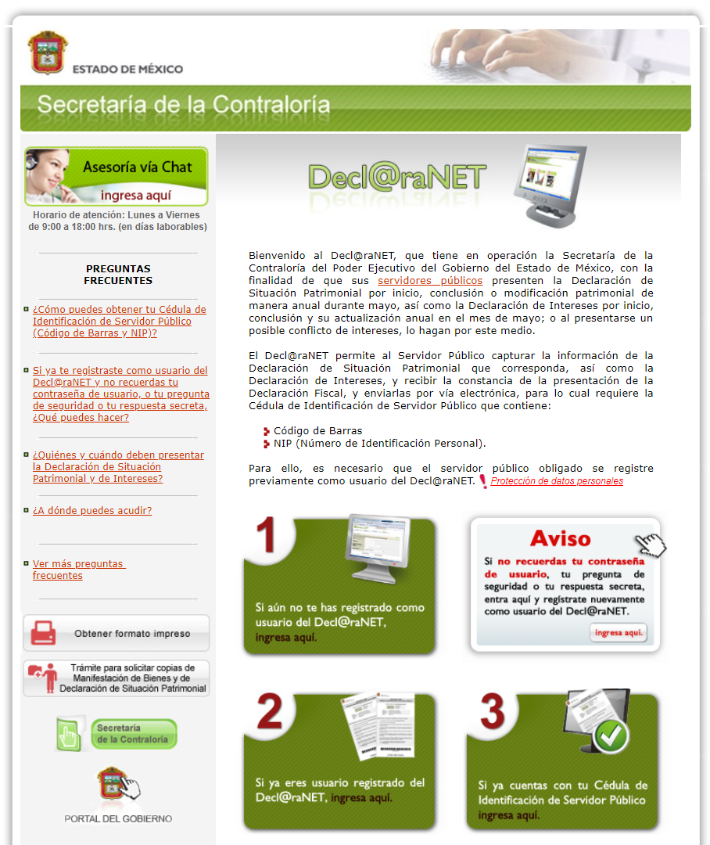
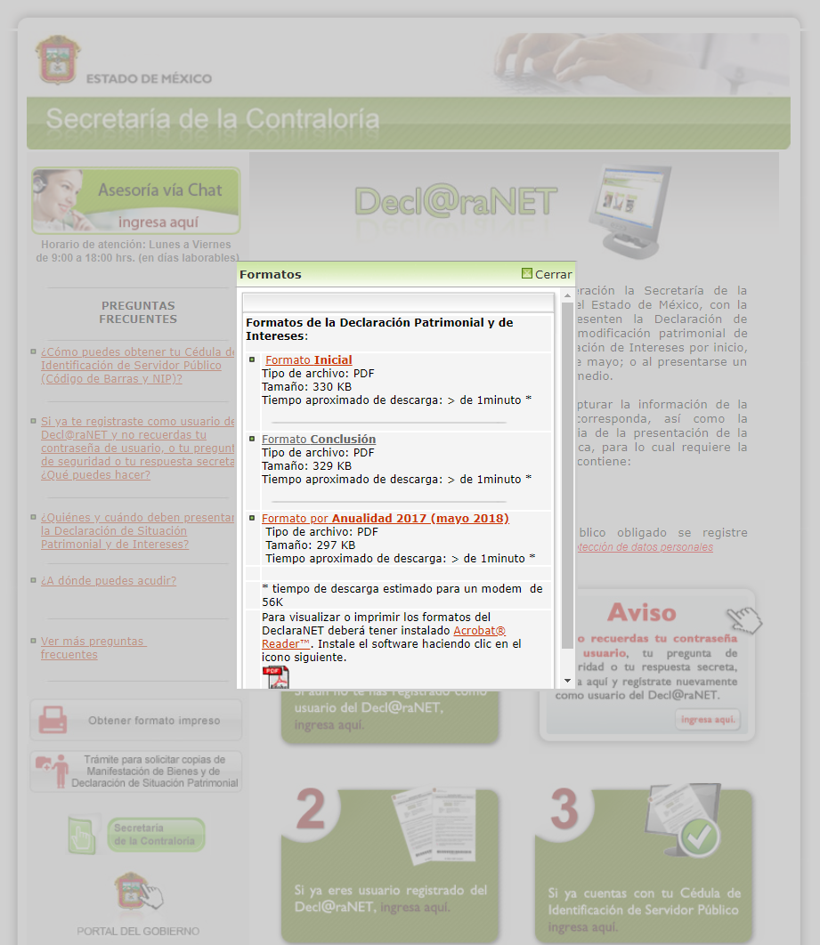
Al consultar el formato para la presentación de la Declaración de situación patrimonial y de intereses por concusión, se observa lo siguiente:

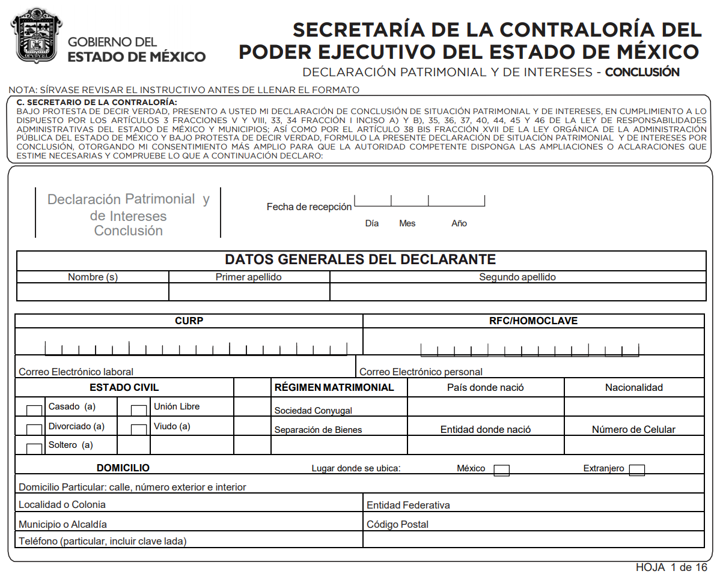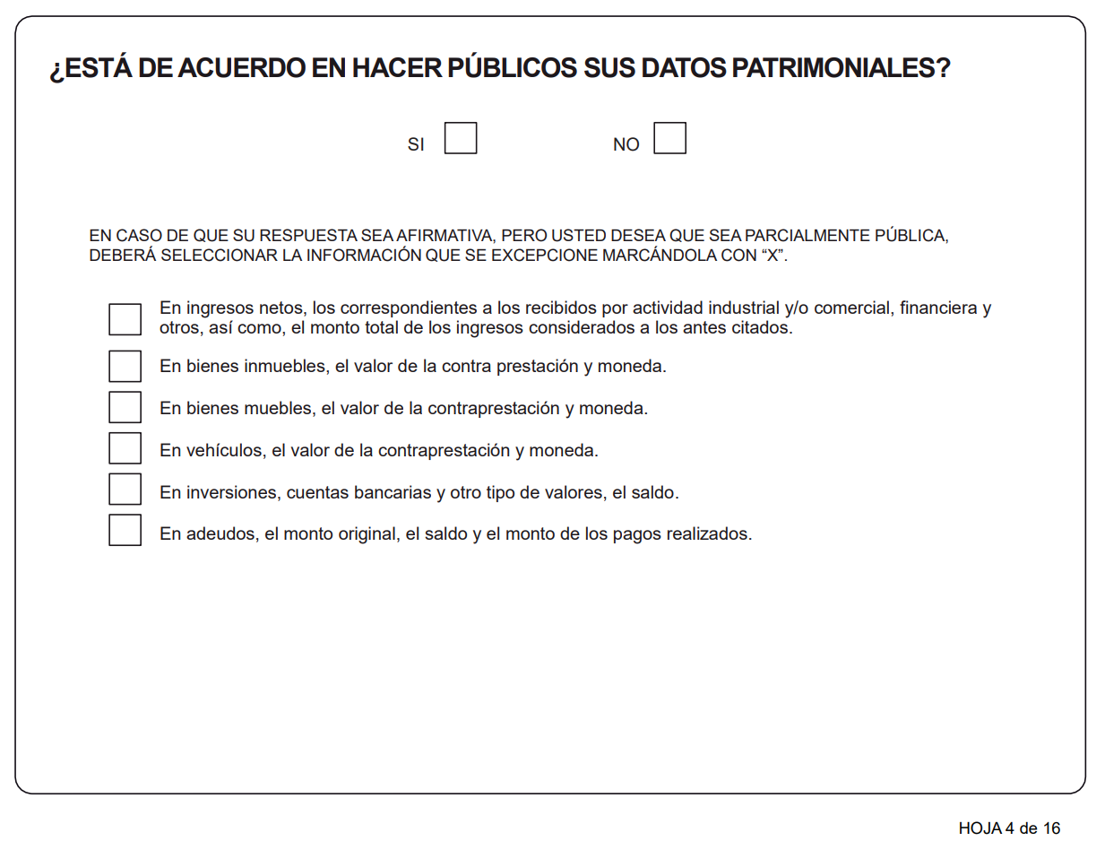
De las imágenes que anteceden, se advierte que actualmente el consentimiento de los titulares de los datos personales contenidos en los formatos de las Declaraciones patrimoniales y de intereses -por conclusión en el caso concreto-, aún es requerido, para su eventual publicación, como lo establece el artículo 92 fracción XIII de la Ley de Transparencia y Acceso a la Información Pública del Estado de México y Municipios, que a la letra señala lo siguiente:
“Artículo 92. Los sujetos obligados deberán poner a disposición del público de manera permanente y actualizada de forma sencilla, precisa y entendible, en los respectivos medios electrónicos, de acuerdo con sus facultades, atribuciones, funciones u objeto social, según corresponda, la información, por lo menos, de los temas, documentos y políticas que a continuación se señalan:
XIII. La información en versión pública de las declaraciones patrimoniales y de intereses de los servidores públicos que así lo determinen, en los sistemas habilitados para ello, de acuerdo a la normatividad aplicable;”
Ahora bien, dada la importancia de la materia de la solicitud, es pertinente precisar que de acuerdo con la Ley de Responsabilidades Administrativas del Estado de México y Municipios, una vez que la misma entró en vigor, la información requerida por el particular tuvo el carácter de pública, como ha quedado debidamente acotado en líneas anteriores, por lo tanto, encuadraría en los supuestos que establece la Ley de Transparencia y Acceso a la Información Pública del Estado de México y Municipios, en los artículos 143 párrafo tercero y 148 fracción II, que son del tenor literal siguiente:
“Artículo 143…
No se considerará confidencial la información que se encuentre en los registros públicos o en fuentes de acceso público, ni tampoco la que sea considerada por la presente ley como información pública.
(…)
Artículo 148. No se requerirá el consentimiento del titular de la información confidencial cuando:

II. Por Ley tenga el carácter de pública;”
En otras palabras, una vez que la Ley de Responsabilidades Administrativas del Estado de México y Municipios entró en vigor, podría entenderse que las declaraciones patrimoniales y de intereses –aquellas que se presentan por inicio en un cargo público ya sea por ingreso o reingreso, modificación patrimonial y conclusión del encargo-, obtuvieron el carácter de públicas, motivo por el cual, no debiera ser necesario el pronunciamiento de los servidores públicos declarantes, en el que manifiesten su consentimiento o autorización para hacer dicha información del conocimiento del público, sin embargo, no debe pasar desapercibido que la condición impuesta para que esto se cumpla, aun no acontece de lleno, pues el Comité Coordinador del Sistema Estatal Anticorrupción aún no ha definido los formatos en los que previamente se haya establecido que datos serán públicos.
Y si bien es cierto que de acuerdo con información contenida en la página de internet oficial del Comité de Participación Ciudadana del Sistema Nacional Anticorrupción, el pasado trece de septiembre del presente año, el Comité Coordinador del Sistema Nacional Anticorrupción aprobó en la 3ª Sesión Ordinaria, los Formatos Nacionales para la Declaración Patrimonial y de Intereses, propuesto por el Comité de Participación Ciudadana, mismos que serán aplicables a todos los servidores públicos que laboran en los tres niveles de gobierno -federal, estatal y municipal-, en los tres poderes de la Unión, así como en los constitucionalmente autónomos, lo cierto es dichos formatos y sus reglas aún no se han hecho del dominio público, aunado a que la fecha que se votó en la Sesión referida, para que los formatos entraran en vigor, fue a más tardar el treinta de abril de dos mil diecinueve.
De lo anteriormente expuesto se concluye que si bien la Ley de Responsabilidades Administrativas del Estado de México y Municipios, misma que entró en vigor a partir del diecinueve de julio de dos mil diecisiete, dispone que las declaraciones patrimoniales y de intereses tienen el carácter de públicas, lo cierto es que aún no se cuenta con las condiciones necesarias para que la información contenida en las mismas sea publicada, en razón de que los formatos aprobados por el Comité Coordinador del Sistema Nacional Anticorrupción aún no se encuentran vigentes, y toda vez que el Sistema Estatal Anticorrupción de la entidad deberá estar coordinado y supeditado a los principios, bases generales, políticas públicas y procedimientos del dicho Comité, debe entenderse que los formatos nacionales aprobados no son aún aplicables en la entidad, por lo tanto debe estarse a lo señalado por el artículo noveno transitorio de la misma Ley, que refiere sustancialmente que en tanto los formatos no sean definidos por el Comité Coordinador Estatal, los servidores públicos estatales y municipales presentarán sus declaraciones en los formatos que se utilicen en la entidad, en los que como ya se vio, aún se requiere del consentimiento del servidor público obligado para que la información contenida en sus declaraciones sea del dominio público.
En este contexto, se advierte que no es procedente ordenar la entrega del documento requerido, en razón de que la información contenida en las declaraciones de situación patrimonial y de intereses, conlleva datos personales relacionados con la vida privada y patrimonio de los servidores públicos, que independientemente del ingreso que obtienen u obtuvieron como contraprestación por los servicios que realizan o realizaron en su calidad de servidores público, se les podría causar algún daño al no garantizar la protección de sus derechos, permitiendo el acceso a los mismos.
Finalmente, este Órgano Garante estima que lo conducente es sobreseer el presente recurso de revisión, dejando a salvo los derechos del hoy recurrente a efecto de que presente su solicitud una vez que los formatos para la Declaración de situación patrimonial y de intereses aprobados por el Comité Coordinador del Sistema Nacional Anticorrupción, entren en vigor.
Lo anterior en términos del artículo 192 fracción V de la Ley de Transparencia y Acceso a la Información Pública del Estado de México y Municipios, que señala lo siguiente:
“Artículo 192. El recurso será sobreseído, en todo o en parte, cuando una vez admitido, se actualicen alguno de los siguientes supuestos:
(…)
V. Cuando por cualquier motivo quede sin materia el recurso.”
Así, con fundamento en lo prescrito en los artículos 5 párrafos vigésimo, vigésimo primero y vigésimo segundo de la Constitución Política del Estado Libre y Soberano de México; 2, fracción II; 29, 36 fracciones I y II; 176, 178, 181, 185 de la Ley de Transparencia y Acceso a la Información Pública del Estado de México y Municipios, este Pleno:

- R E S U E L V E:
Primero. Se SOBRESEE el recurso de revisión 03079/INFOEM/IP/RR/2018 por haber quedado sin materia en términos del considerando tercero de esta resolución.
Segundo. Remítase la presente resolución al Responsable de la Unidad de Transparencia del Sujeto Obligado.
Tercero. Hágase del Conocimiento del Recurrente la presente resolución, así como, que de conformidad con lo establecido en el artículo 196 de la Ley de Transparencia y Acceso a la Información Pública del Estado de México y Municipios, podrá impugnarla vía el Juicio de Amparo en los términos de las leyes aplicables.
ASÍ LO RESUELVE, POR UNANIMIDAD DE VOTOS, EL PLENO DEL INSTITUTO DE TRANSPARENCIA, ACCESO A LA INFORMACIÓN PÚBLICA Y PROTECCIÓN DE DATOS PERSONALES DEL ESTADO DE MÉXICO Y MUNICIPIOS, CONFORMADO POR LOS COMISIONADOS ZULEMA MARTÍNEZ SÁNCHEZ; EVA ABAID YAPUR EMITIENDO VOTO PARTICULAR; JOSÉ GUADALUPE LUNA HERNÁNDEZ; JAVIER MARTÍNEZ CRUZ Y LUIS GUSTAVO PARRA NORIEGA; EN LA CUADRAGÉSIMA SESIÓN ORDINARIA CELEBRADA EL TREINTA Y UNO DE OCTUBRE DE DOS MIL DIECIOCHO, ANTE EL SECRETARIO TÉCNICO DEL PLENO, ALEXIS TAPIA RAMÍREZ.
Zulema Martínez Sánchez
Comisionada Presidenta
(Rúbrica)
Eva Abaid Yapur  Comisionada  (Rúbrica) | José Guadalupe Luna Hernández  Comisionado  (Rúbrica)
Javier Martínez Cruz  Comisionado  (Rúbrica) | Luis Gustavo Parra Noriega  Comisionado  (Rúbrica)
Alexis Tapia Ramírez
Secretario Técnico del Pleno
(Rúbrica)

Esta hoja corresponde a la resolución del treinta y uno de octubre de dos mil dieciocho, emitida en el recurso de revisión número 03079/INFOEM/IP/RR/2018.

Artículo 33. Estarán obligados a presentar las declaraciones de situación patrimonial y de intereses, bajo protesta de decir verdad ante la Secretaría de la Contraloría o los órganos internos de control, todos los servidores públicos estatales y municipales, en los términos previstos en la presente Ley. Asimismo, deberán presentar su declaración fiscal anual, en los términos que disponga la legislación de la materia.
Artículo 3. Para los efectos de la presente Ley, se entenderá por: VIII. Declarante: Al servidor público obligado a presentar la declaración de situación patrimonial, la declaración de intereses y la presentación de la constancia de declaración fiscal, en los términos establecidos en la presente Ley.
Artículo 30. Las declaraciones patrimonial y de intereses, serán públicas salvo los rubros cuya publicidad pueda afectar la vida privada o los datos personales protegidos por las Constituciones federal y local. Para tal efecto, el Comité Coordinador, a propuesta del Comité de Participación Ciudadana, emitirá los formatos respectivos, en apego a las leyes y ordenamientos en la materia, garantizando que los rubros que pudieran afectar los derechos aludidos queden en resguardo de las autoridades competentes.
https://www.secogem.gob.mx/
https://cpc.org.mx/

